# Cátedra

# Fundamentos de Acústica y Electroacústica

# (Año 2018)

## Docente: Ing. Sebastián P. Ferreyra (Prof. Adjunto)

## Trabajo Práctico Nro: 3 (individual)

## Alumno: Sueldo Enrique

## Legajo N°:62508

## Curso: 6R1

**Tema:** Auralización por convolución

**Objetivo:**

Realizar la auralización mediante la convolución de señales anecoicas con respuestas impulsivas de recintos (RIR) y RIR binaurales. Comparar los espectros de la señal anecoica y la señal auralizada mediante PSD (Power Spectral Density) y FFT (Fast Fourier Transform). El alumno aprenderá a aplicar técnicas de procesamiento digital de señales en aplicaciones específicas de audio.

**Materiales e Instrumental necesarios.**

* Señales anecoicas (registradas en campo libre, con instrumentación de medición)
* Respuestas impulsivas de recintos RIR y BRIR (medidas ó simuladas)
* Software de cálculo numérico matricial (MATLab, Scilab, Octave)
* Computador personal (PC)

**Marco teórico:**

*1 Auralización*

Con el término “auralización” se ha definido el proceso a través del cual es posible realizar una *audición* ó *escucha*, en cualquier punto de un espacio acústico, de un mensaje oral o un pasaje musical, con la particularidad de que ello se lleva a cabo de forma virtual (antes de que dicho recinto se haya construido o remodelado). La mencionada escucha se puede efectuar mediante altavoces o, preferentemente, por medio de auriculares.

Mendel Kleiner, profesor e investigador de la Universidad Tecnológica de Chalmers (Göteborg, Suecia), introduce por primera vez el concepto de auralización en 1990, diciendo: *“la vivencia auditiva que un oyente experimentaría en un espacio dado –real o imaginario- podrá ser evocada si mediante modelos físico-matemáticos, se sintetizan y reproducen en los tímpanos del oyente las ondas sonoras que se originarían en el espacio modelado”.*

*1.1 Aplicaciones de la auralización*

La auralización ha sido aplicada a diversas situaciones, algunas de ellas son: sistemas electroacústicos, diseño acústico de recintos, entrenamiento de pilotos de aeronaves, entrenamiento de personas no videntes, juegos de realidad virtual, entre otras.

Con respecto a su utilización en sistemas electroacústicos, está permite modificar la función de transferencia del mismo con el fin de crear un campo sonoro particular. De esta forma es posible controlar el campo sonoro por medios electroacústicos (fuentes secundarias), en un recinto donde originalmente el campo sonoro producido por la fuente primaria resulta desfavorable en múltiples posiciones. En este caso, el procesamiento de señal debe realizarse en tiempo real, ejecutándose por lo general en un procesador digital de señal (DSP: Digital Signal Processor)

Con respecto a su utilización como herramienta para el diseño acústico de recintos, está permite comprobar auditivamente (juicio subjetivo) la calidad acústica fruto del diseño llevado a cabo, constituyendo un complemento al estudio teórico realizado mediante diferentes programas de simulación. La auralización es útil tanto en el análisis de recintos en fase de proyecto, como en el de recintos ya existentes. En este último caso, constituye un medio de demostración del efecto auditivo que tendrían diferentes correcciones acústicas, ahorrando consideraciones técnicas a las personas no habituadas al lenguaje propio de la disciplina acústica. En este caso, generalmente el procesamiento de señal se realiza en tiempo diferido (postprocesameinto).

*1.2 Sistemas de auralización*

Carrión Isbert (2001), describe de forma resumida dos posibles sistemas de auralización: la auralización por convolución y la auralización mediante una unidad de reverberación digital. Ambos sistemas están basados en el conocimiento previo de la denominada respuesta impulsiva (Impulse Response; IR ó h(t)) del sistema estudiado, comentada a continuación. La h(t) en un punto cualquiera de un recinto contiene toda la información sobre el campo sonoro en dicho punto, por ser un sistema lineal invariante en el tiempo (SLIT). La h(t) depende tanto de la forma y de los materiales utilizados como acabados del recinto como de la posición y características de la fuente sonora y del receptor. Por lo cual, un sistema de auralización modelará tres subsistemas básicos:

* La fuente sonora (voz hablada ó cantada, instrumentos musicales, otras)
* El medio de transmisión (aire en un recinto)
* El receptor (el oyente)

El conocimiento de h(t) utilizando un receptor monoaural (un micrófono de medición) permite la obtención de la denominada *auralización monoaural*. Ahora bien, con objeto de que la auralización sea lo más real posible es preciso conocer las *respuestas impulsivas relativas a ambos oídos*, conocidas como HRIR (respuestas impulsivas relativas a la cabeza) definidas en el dominio del tiempo siendo particulares para cada ángulo entorno a la cabeza (azimut y elevación). Como contra parte, aplicando la transformada de Fourier a cada una de las HRIR se obtienen las denominas *función de transferencia relativa a la cabeza* (HRTF: Head Related Transfer Function), en el dominio de la frecuencia. Por lo tanto, en el sistema de auralización se definirá como:

hR(t): respuesta impulsiva en el oído derecho del receptor

hL(t): respuesta impulsiva en el oído izquierdo del receptor.

El conocimiento de ambas respuestas posibilita la obtención de la *auralización binaural*. Por otra parte, podrán obtenerse dos tipos de auralizaciones: a) las obtenidas utilizando respuestas impulsivas “medias” y b) las obtenidas utilizando respuestas impulsivas “simuladas”. Siendo esta última, la base de los sistemas de realidad acústica virtual (AVRS: acoustic virtual reality system)

*1.3 Sistemas de realidad acústica virtual*

Actualmente, existen diferentes programas de simulación acústica que permiten lograr la auralización monoaural y binaural. Ejemplos de estos sistemas son: EARS (Ahnert y Feistel, 1992), ODEON (Naylor, 1993), RAMSETE (Farina, 1995), y CATT-Acoustic (Dalenbäck, 1996).

También se encuentran softwares académicos no comerciales: el proyecto DIVA (Savioja et al. 1999) de TKK, Finlandia, que fue diseñado como un sistema de realidad acústica virtual (AVR), y luego fue unificado con el proyecto EVE de realidad virtual de la misma universidad; IKA-SIM (Silzle, Strauss, y Novo, 2004) de la Universidad Ruhr de Bochum es utilizado en investigaciones psicoacústicas, con el objetivo de convertirse en un sistema de base (backend) para diferentes aplicaciones Web; VirKopf/RAVEN (Lentz et al. 2007) de la Universidad RTWH de Aachen, combina la simulación de recintos con la simulación gráfica; REVES (Moeck et al. 2007) desarrollado en el INRIA, tiene la meta de calcular eficientemente la difusión y sintetizar una gran cantidad de fuentes sonoras y reflexiones simultáneamente (incluyendo gráficos); y el reciente proyecto AURALIAS (Bos y Embrechts, 2009) de la Universidad de Liege de simulación acústica. Todos estos sistemas son de código cerrado, lo que imposibilita profundizar en su funcionamiento y utilizarlos como base para nuevos estudios. Uno de ellos es slab3d (conocido anteriormente como SLAB) desarrollado inicialmente en la NASA (Wenzel, Miller, y Abel, 2000). Brinda una espacialización 3D pero el modelado acústico de recintos está limitado solamente a recintos cúbicos. RTVAS (Scarpaci, 2006) de la Universidad de Boston es el único de los proyectos open-source diseñado para tener en cuenta explícitamente las restricciones de tiempo impuestas por este tipo de sistemas. Se ejecuta sobre un kernel de tiempo real y su objetivo es estudiar la localización de sonidos, pero no cuenta con un módulo para modelado de recintos. Otro proyecto es Uni-Verse (Kajastila et al. 2007), que fue desarrollado por un consorcio de siete miembros europeos con el objetivo de crear una plataforma para Internet de gráficos y audio tridimensional. EVERTims (Noisternig et al. 2008) también de TKK, utiliza algunos algoritmos más avanzados que Uni-Verse. Por último, el software The SoundScape Renderer (SSR) (Ahrens, Geier, y Spors 2008) de la Universidad Técnica de Berlín es un framework para síntesis de audio espacial. Su arquitectura modular permite el uso de diferentes métodos de síntesis del sonido auralizado. Como se puede apreciar, estos sistemas tienen objetivos disímiles, que van desde el diseño de salas de concierto hasta la aplicación de pruebas específicas de localización. No es posible utilizarlos como base para propósitos diferentes para los cuales fueron diseñados, ni tampoco adaptarlos a necesidades específicas. Además, muchos de los proyectos de código cerrado no están disponibles libremente para su uso.

Son pocos los proyectos de código abierto (open-source) que tienen como objetivo la auralización dinámica e interactiva. El único que incluye el modelado acústico de recintos es EVERTims. En general, trabajan sobre plataformas no específicas para la ejecución en tiempo real, por lo que es imposible controlar con precisión los tiempos de cálculo y las latencias. Solamente RTVAS es un proyecto de código abierto que trabaja sobre un sistema en tiempo real. Actualmente, los proyectos que se encuentran activos han comenzado su fase de desarrollo hace unos cinco ó seis años aproximadamente, en paralelo con el sistema de simulación acústica virtual en tiempo real desarrollado en el CINTRA, Facultad Regional Córdoba de la Universidad Tecnológica Nacional denominado como AVRS (Acoustic Virtual Reality System) (Tommasini, 2010).

*2**Auralización por convolución de señales*

*2.1 Auralización monoaural*

La señal auralizada y(t) es calculada por convolución de la respuesta impulsiva h(t) (medida ó simulada) con cualquier señal de voz o de música x(t) previamente grabada en ambiente anecóico (denominada señal de excitación).

En los sistemas de auralización, dicha convolución es efectuada por un DSP. En la Figura 2.1 se presenta el diagrama en bloques de un sistema de auralización que calcula la h(t) mediante diferentes parámetros de entrada y posteriormente calcula la señal de salida (auralización) convolucionando la señal de excitación con la respuesta impulsiva simulada.

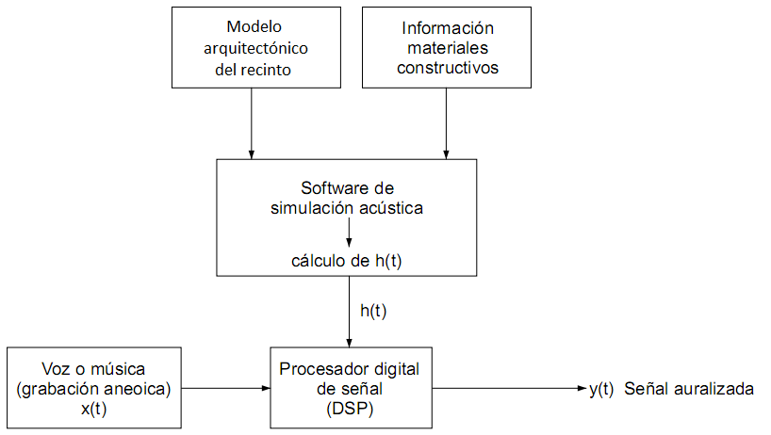

***Fig. 2.1:*** *Diagrama en bloques de un sistema de auralización monoaural por convolución.*

*2.2 Auralización binaural*

En este caso, la señal auralizada tiene dos componentes:

yR (t): componente correspondiente al canal derecho

yL(t): componente correspondiente al canal izquierdo

Cada una de ellas se obtiene por convolución de las respuestas impulsivas hR(t) y hL(t), respectivamente, con la señal de excitación x(t). El esquema representativo de un sistema de auralización binaural que calcula las hR(t) yhL(t) mediante diferentes parámetros de entrada y posteriormente calcula la señal de salida (auralización) convolucionando la señal de excitación con las respuestas impulsivas simuladas se presenta en la Figura 2.2

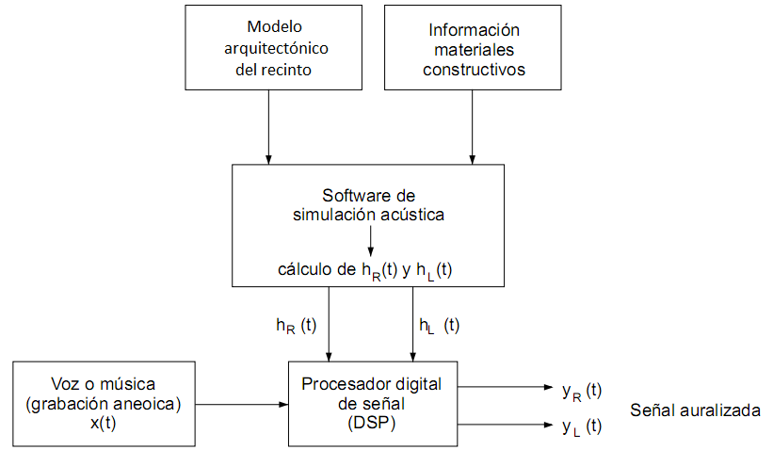

***Fig. 2.2:*** *Diagrama en bloques de un sistema de auralización binaural por convolución.*

En la Figura 4.3 se presenta el diagrama en bloques utilizado para la síntesis de la respuesta impulsiva del recinto únicamente, en el sistema de realidad acústica virtual en tiempo real desarrollado en el CINTRA.

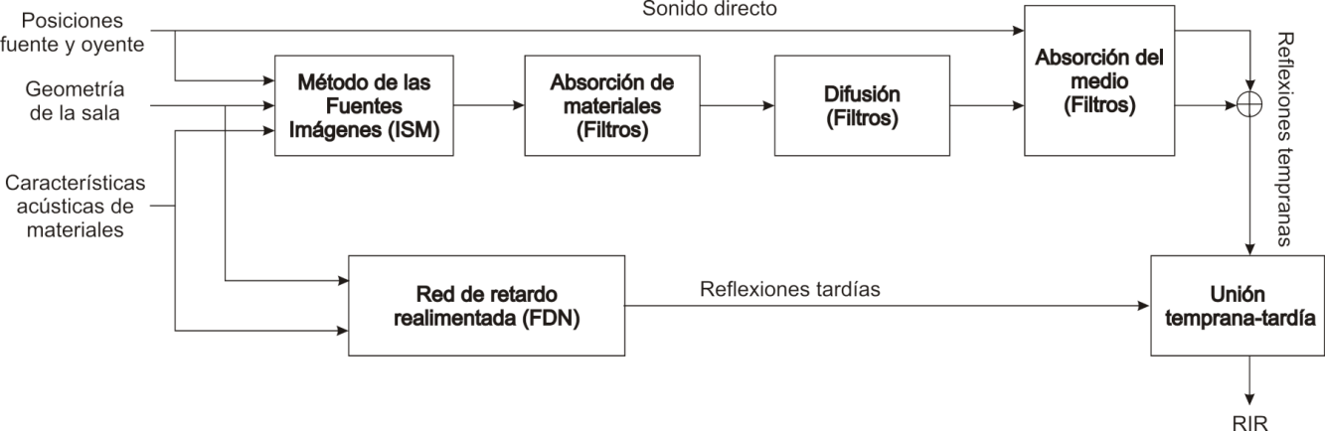

***Fig. 4.3:*** *Diagrama en bloques de la síntesis de la RIR para un sistema de auralización en tiempo real (Tommasini et al,2010)*

*3 Auralización por redes digitales de reverberación*

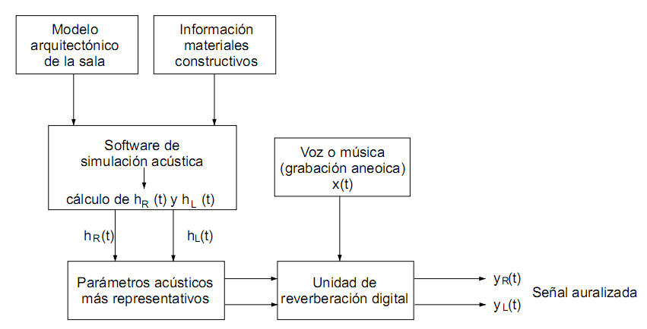Al igual que en los sistemas de auralización por convolución, este sistema utiliza como punto de partida la respuesta o respuestas impulsivas calculadas por el correspondiente programa de simulación acústica. A partir de dichas respuestas, el programa calcula un conjunto de parámetros acústicos representativos del campo sonoro existente en el punto (auralización monoaural) o puntos (auralización binaural) objeto de estudio. Los valores numéricos de dichos parámetros son utilizados para programar los parámetros internos de una unidad de reverberación digital la cual es implementada mediante redes de retardo realimentadas (FDN: Feedback Delay Networks). Una vez programada, se aplica a su entrada la misma señal de excitación x(t) comentada anteriormente, obteniendo a su salida la señal auralizada y(t) en versión monoaural o binaural. En la figura 4.4 se observa el diagram de boques correspondiente a un sistema de auralización binaural basado en una unidad de reverberación digital.

***Fig. 4.4:*** *Diagrama en bloques**correspondiente a un sistema de auralización binaural*

*basado en una unidad de reverberación digital (Carrión, 2001)*

**Desarrollo:**

### Se utilizó 6 repuestas impulsivas de recintos tanto monoaurales como binaurales (formato .WAV) y una señal anecoica “Palabra hablada 2 (ingles)” como excitación. Para el procesamiento digital de dichas señales se manejó MATLAB R2016a.

*4 Auralizacion Monoaural*

### Para este tipo de auralizacion se utilizaron señales registradas por un micrófono de medición tipo electrostático de ½ de pulgada (Brüel & Kjaer,4134).

### B-MRIR-CU-F1M2-esw.wav

### C-MRIR-A608-FSO1M2-esw.wav

### D-MRIR-PSCJ-FSO1M3-esw.wav

### Todas ellas excitadas mediante la señal anecoica antes mencionada.

### Las siguientes figuras corresponden a las curvas DSP de la señal original, la convolucioanda y el espectro de ambas.

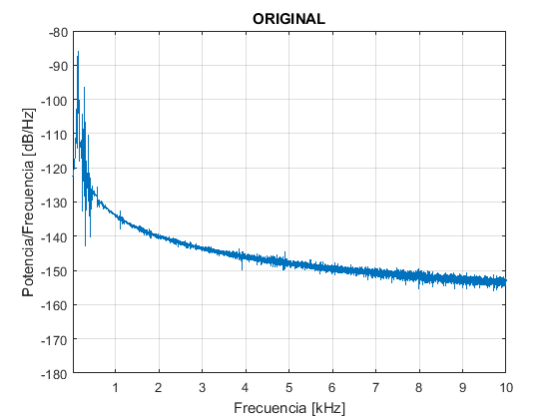

***Fig. 4.1:*** *DSP señal original*

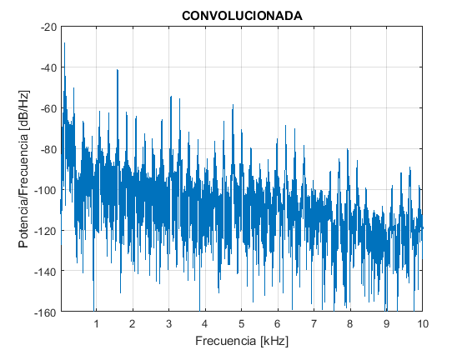 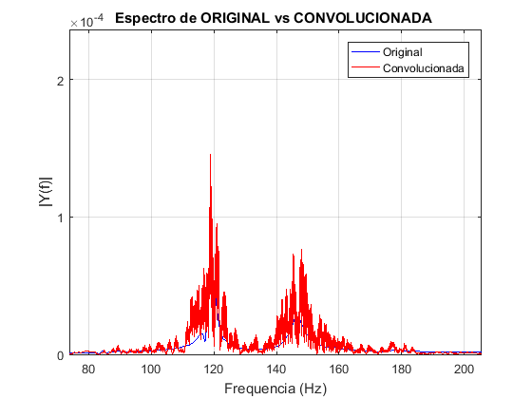

### *Fig. 4.2: DSP convolucion C-MRIR-CU-F1M2-esw.wav Fig. 4.3: FFT C-MRIR-CU-F1M2-esw.wav*

### C:\Users\enrique.sueldo\Desktop\kike\Scrip\B-rir\Conv.png C:\Users\enrique.sueldo\Desktop\kike\Scrip\B-rir\espectro.png

***Fig. 4.4:*** *DSP convolucion B-MRIR-CU-F1M2-esw.wav* ***Fig. 4.5:*** *FFT B-MRIR-CU-F1M2-esw.wav*

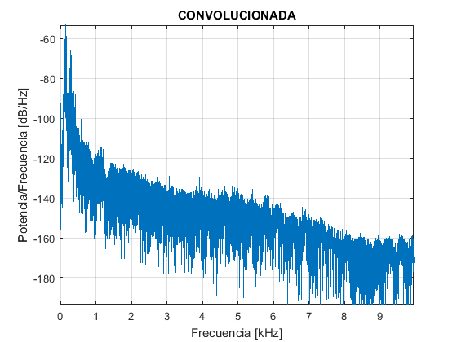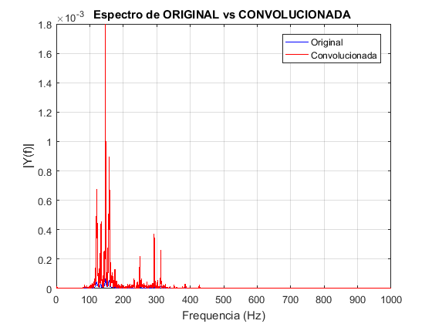

***Fig. 4.6:*** *DSP convolucion D-MRIR-CU-F1M2-esw.wav* ***Fig. 4.7:*** *FFT D-MRIR-CU-F1M2-esw.wav*

### El script que utilizamos para realizar el análisis se encuentra a continuación, cabe aclara que cada repuesta impulsiva se la coloco en la línea correspondiente en el momento de ejecutar el script.

*5 Auralizacion Binaural*

### En este caso es necesario separar los dos canales de la BRIR para convolucionarlas con la señal de excitación y una vez realizado esto se vuelven a unir las dos señale para crear una sola señal binaural.

### Para este tipo de auralizacion se utilizaron señales registradas por un simulador de cabeza y torso (Brüel & Kjaer,4128).

### BRIR-SUM NORES-esw-p2.wav

### BRIR-SUM NORES-esw-p3.wav

### BRIR-SUM NORES-esw-p4.wav

### Todas ellas excitadas mediante la señal anecoica antes mencionada.

### Las siguientes figuras corresponden a las curvas DSP de la señal original, la convolucioanda y el espectro de ambas.

### El script que utilizamos para realizar el análisis se encuentra a continuación, cabe aclara que cada repuesta impulsiva se la coloco en la línea correspondiente en el momento de ejecutar el script.

### Conclusiones:

Comprendimos con claridad el método de auralizacion por convolucion descripta por Carrión Isbert (2001), el cual mediante la convolucion (a travez del software Matlab R2016a) de la repuesta impulsiva (MRIR o BRIR) con una señal de exitacion (anecoica) se obtiene una aproximación para simular la sencacion auditiva en un recinto.

**Referencias**

Ahnert, W., y Feistel, R. 1992. EARS Auralization Software. *Preprints of the Audio Engineering Society 93th Convention,* 3388.

Ahrens, J., Geier, M., y Spors, S. 2008. The SoundScape Renderer: A Unified Spatial Audio Reproduction Framework for Arbitrary Rendering Methods. *Preprints of the Audio Engineering Society 124th Convention,* 7330.

Algazi, V. R., Duda, R. O, Duraiswami, R., Gumerov, N. A., y Tang, Z. 2002. Approximating the head-related transfer function using simple geometric models of the head and torso. *The Journal of the Acoustical Society of America*, 112 (5): 2053-2064.

Algazi, V. R., Duda, R. O, Morrison, R. P., y Thompson, D. M. 2001. Structural composition and decomposition of HRTFs. *Proceedings of 2001 IEEE* *Workshop on Applications of Signal Processing to Audio and Acoustics*: 103–106, New Paltz, NY.

Algazi, V. R., Duda, R. O, Thompson, D. M., y Avendano, C. 2001. The CIPIC 213 Referencias HRTF database. *Proceedings of 2001 IEEE Workshop on Applications of* *Signal Processing to Audio and Electroacoustics*: 99–102. New Paltz, NY.

Begault, D. R. 1994. *3-D sound for virtual reality and multimedia*. AP Professional, NY.

Blauert, J., Lehnert, H., Sahrhage, J., y Strauss, H. 2000. An Interactive Virtual-Environment Generator for Psychoacoustic Research. I: Architecture and Implementation. *Acta Acustica united with Acustica*, 86(1): 94-102.

Carrion Isbert, A. 2001. *Diseño acústico de espacios arquitectónicos*. Alfaomega,Barcelona.

Dalenbäck, B.-I. 1996. Room acoustic prediction based on a unified treatment of diffuse and specular reflection. *The Journal of the Acoustical Society of America*, 100(2): 899-909.

Djelani, T., Porschmann, C., Sahrhage, J., y Blauert, J. 2000. An Interactive Virtual Environment Generator for Psychoacoustic Research II: Collection of Head-Related Impulse Responses and Evaluation of Auditory Localization. *Acta Acustica united with Acustica*, 86(6): 1046-1053.

Farina, A. 1995. RAMSETE - a new Pyramid Tracer for medium and large scale acoustic problems. *Proceedings of Euro-Noise 95*. Lyon, France.

Farina, A. 2000. Simultaneous measurement of impulse response and distortion with a swept-sine technique. *Preprints of the Audio Engineering Society108th Convention.* Paris, France.

Frenette, J. 2000. *Reducing artificial reverberation algorithm requirements using time-variant feedback delay networks*. Master's thesis, University of Miami,Miami.

Frigo, M., y Johnson, S. G. 2005. The design and implementation of FFTW3. *Proceedings of the IEEE,* 93(2): 216–231.

Funkhouser, T., Tsingos, N., Carlbom, I., Elko, G., Sondhi, M., West, J. E., Garas, J. 2000. *Adaptive 3D sound systems*. Springer, Netherlands.

Gardner, W. G. 1995. Efficient convolution without input-output delay. *Journal of the Audio Engineering Society*, 43(3): 127–136.

Ginn, K. B. 1978. *Application of B&K equipment to architectural acoustics*. Bruel& Kjaer.

Giron, F. 1996. *Investigations about the directivity of sound sources*. Doctoral thesis. Ruhr-Universitat Bochum, Germany.

Huopaniemi, J., Savioja, L., y Karjalainen, M. 1997. Modeling of reflections and air absorption in acoustical spaces a digital filter design approach: 4 pp. *IEEE*

*Workshop on Applications of Signal Processing to Audio and Acoustics*, New Paltz, NY.

Huopaniemi, J., y Karjalainen, M. 1996. Comparison of digital filter design methods for 3-D sound. *Proceedings IEE Nordic Signal Processing Symp.* *(NORSIG' 96)*: 131–134. Espoo, Finland.

Hwang, S., Park, Y., y Park, Y. 2008. Modeling and customization of head-related impulse responses based on general basis functions in time domain. *Acta* *Acustica united with Acustica*, 94(6): 965–980.

Iazzetta, F., Kon, F., Gomes de Queiroz, M., Soares Correa da Silva, F., da Silva, C., y de Avelar Gomes, M. 2004. AcMus: Computational tools for measurement, analysis and simulation of room acoustics. *Proceedings of the* *European Acoustics Symposium,* Portugal.

ISO. 1993. ISO 9613-1:1993 - Acoustics - Attenuation of sound during propagation outdoors - Part 1: Calculation of the absorption of sound by the atmosphere.

ISO. 1996. ISO 10534-1:1996 - Acoustics - Determination of sound absorption coefficient and impedance in impedance tubes - Part 1: Method using standing wave ratio.

ISO. 2003. ISO 354:2003 - Acoustics - Measurement of sound absorption in a reverberation room.

ISO. 2009. ISO 3382-1:2009 - Acoustics - Measurement of room acoustic parameters - Part 1: Performance spaces.

Jot, J. M. 1992. An analysis/synthesis approach to real-time artificial reverberation. *Proceedings of IEEE International Conference on Acoustics, Speech, and Signal Processing, ICASSP-92*: 221-224.

Jot, J. M., y Chaigne, A. 1991. Digital Delay Networks for Designing Artificial Reverberators. *Preprints of the Audio Engineering Society 90th Convention:* 3030*.* Paris, France.

Jot, J.-M., Cerveau, L., y Warusfel, O. 1997. Analysis and synthesis of room reverberation based on a statistical time-frequency model. *Preprints of theAudio Engineering Society 103rd Convention:* 4629. NY.

Kahana, Y., y Nelson, P. A. 2006. Numerical modelling of the spatial acoustic response of the human pinna. *Journal of Sound and Vibration*, 292(1-2):148-178.

Kajastila, R., Lokki, T., Lunden, P., Savioja, L., y Siltanen, S. 2007. A Distributed Real-Time Virtual Acoustic Rendering System for Dynamic Geometries.*Preprints of the Audio Engineering Society 122th Convention.* Wien,Austria.

Kleiner, M., Dalenback, B.-I., y Svensson, U. P. 1993. Auralization - an overview. *Journal of the Audio Engineering Society*, 41(11): 861–875.

Kob, M. 2002. *Physical modeling of the singing voice*. Doctoral thesis. Aachen University, Germany.

Krokstad, A., Strom, S., y Sorsdal, S. 1968. Calculating the acoustical room response by the use of a ray tracing technique. *Journal of Sound and Vibration*, 8(1): 118-125.

Langendijk, E. H. A., y Bronkhorst, A. W. 2000. Fidelity of three-dimensionalsound reproduction using a virtual auditory display. *The Journal of the Acoustical Society of America*, 107(1): 528-537.

Lehmann, E. A., y Johansson, A. M. 2010. Diffuse Reverberation Model for Efficient Image-Source Simulation of Room Impulse Responses. *IEEE Transactions on Audio, Speech, and Language Processing*, 18(6): 1429-1439.

Lentz, T. 2007. *Binaural technology for virtual reality*. Doctoral thesis. Aachen University, Germany.

Lentz, T., Schroder, D., Vorlander, M., y Assenmacher, I. 2007. Virtual reality system with integrated sound field simulation and reproduction. *EURASIP* *Journal on Advances in Signal Processing*: 1-17.

Lindau, A. 2009. The Perception of System Latency in Dynamic Binaural Synthesis. *Proceedings of NAG/DAGA,* Rotterdam, The Netherlands.

Lokki, T., y Hiipakka, J. 2001. A time-variant reverberation algorithm for reverberation enhancement systems. *Proceedings of COST G-6 Conference* *on Digital Audio Effects*. Limerick, Ireland.

Lundeby, A., Vigran, T. E., Bietz, H., y Vorlander, M. 1995. Uncertainties of Measurements in Room Acoustics. *Acta Acustica united with Acustica*, 81(4): 344-355.

Mackensen, P. 2004. *Auditive Localization. Head movements, an additional cue in* *Localization*. Doctoral Thesis. Technische Universitat, Berlin.

Mankovsky, V. S. 1971. *Acoustics of studios and auditoria*. Communication Arts Books, New York.

Mantegazza, P., Dozio, E. L., y Papacharalambous, S. 2000. RTAI: Real Time Application Interface. *Linux Journal*, 2000(72es): 10.

Martellotta, F. 2010. The just noticeable difference of center time and clarity index in large reverberant spaces. *The Journal of the Acoustical Society of America*, 128(2): 654-663.

Martin, R. S., Witew, I. B., Arana, M., y Vorlander, M. 2007. Influence of the Source Orientation on the Measurement of Acoustic Parameters. *Acta Acustica united with Acustica*, 93(3): 387-397.

MATLAB versión R2026a Help, The Language of Technical Computing, The MathWorks.

Meesawat, K., y Hammershoi, D. 2002. An investigation on the transition from early reflections to a reverberation tail in a BRIR. *Proceedings of the 8th* *International Conference on Auditory Display (ICAD2002)*. Kyoto, Japan.

Meyer, J. 2009. *Acoustics and the Performance of Music: Manual for Acousticians, Audio Engineers, Musicians, Architects and Musical Instrument Makers* (5th ed.). Springer, NY.

Middlebrooks, J. C. 1999. Virtual localization improved by scaling nonindividualized external-ear transfer functions in frequency. *The Journal* *of the Acoustical Society of America*, 106(3): 1493-1510.

Moeck, T., Bonneel, N., Tsingos, N., Drettakis, G., Viaud-Delmon, I., y Alloza, D. 2007. Progressive perceptual audio rendering of complex scenes. *Proceedings of the 2007 symposium on Interactive 3D graphics and games*: 189–196. ACM, NY.

Morgan, D. R. 1997. A parametric error analysis of the backward integration

method for reverberation time estimation. *The Journal of the Acoustical Society of America*, 101(5): 2686-2693.

Muller-Tomfelde, C. 2001. Time-Varying Filter in Non-Uniform Block Convolution. *Proceedings of the COST G-6 Conference on Digital Audio* *Effects*. Limerick, Ireland.

Naylor, G. M. 1993. ODEON-Another hybrid room acoustical model. *Applied Acoustics*, 38(2-4): 131-143.

Noisternig, M., Katz, B. F. G., Siltanen, S., y Savioja, L. 2008. Framework for Real-Time Auralization in Architectural Acoustics. *Acta Acustica united* *with Acustica*, 94: 1000-1015.

Novo, P. 2005. Auditory Virtual Environments. En J. Blauert (Ed.), *Communication acoustics*: 277-297. Springer, Berlin.

Oppenheim, A. V., y Schafer, R. W. 1975. *Digital signal processing*. Prentice-Hall,

New Jersey.

Pellegrini, R. S. 2002. *A virtual reference listening room as an application of auditory virtual environments*. Doctoral thesis. Ruhr-University, Bochum.

Racciu, G., y Mantegazza, P. 2006. *RTAI 3.4 User Manual*. http://www.rtai.org

Rife, D. D., y Vanderkooy, J. 1989. Transfer-function measurement with maximum-length

sequences. *Journal of the Audio Engineering Society*, 37(6): 419–444.

Rindel, J. H. 2000. The use of computer modeling in room acoustics. *Journal of Vibroengineering*, 3(4): 41–72.

Rindel, J. H., Otondo, F., y Christensen, C. L. 2004. Sound source representation for auralization. *Proceedings of International Symposium on Room* *Acoustics: Design and Science,* Hyogo, Japan.

Sandvad, J. 1996. Dynamic Aspects of Auditory Virtual Environments. *Preprints of the Audio Engineering Society 100th Convention,* Copenhagen, Denmark.

Sandvad, J., y Hammershoi, D. 1994. Binaural Auralization, Comparison of FIR and IIR Filter Representation of HIRs. *Preprints of the Audio Engineering* *Society 96th Convention,* Amsterdam.

Savioja, L. 1999. *Modeling techniques for virtual acoustics*. Doctoral thesis. Helsinki University of Technology, Finland.

Savioja, L., Huopaniemi, J., Lokki, T., y Vaananen, R. 1999. Creating interactive virtual acoustic environments. *Journal of the Audio Engineering Society*, 47(9): 675–705.

Savioja, L., Manocha, D., y Lin, M. 2010. Use of GPUs in room acoustic modeling and auralization. *Proceedings of International Symposium on Room Acoustics. ISRA.* Melbourne.

Scarpaci, J. W. 2006. *Creation of a system for real time virtual auditory space and its application to dynamic sound localization*. Doctoral thesis. BostonUniversity, Boston, MA.

Scarpaci, J. W., y Colburn, H. S. 2005. Principal components analysis interpolation of head related transfer functions using locally-chosen basis functions. *Proceedings of 11 Meeting of the International Conference on Auditory Display*. Limerick, Ireland.

Scavone, G. P., y Cook, P. R. 2005. RtMidi, RtAudio, and a Synthesis Toolkit (STK) update. *Proceedings of the 2005 International Computer Music* *Conference*: 1-4. Barcelona, Espana.

Schroeder, M. R. 1961. Novel Uses of Digital Computers in Room Acoustics. *The Journal of the Acoustical Society of America*, 33(11): 1669.

Schroeder, M. R. 1962a. Natural sounding artificial reverberation. *Journal of the Audio Engineering Society*, 10(3): 219–223.

Gilkey y T. R. Anderson (Eds.), *Binaural and Spatial Hearing in Real and Virtual Environments*. Lawrence Erlbaum, Mahwah, NJ.

Silzle, A., Strauss, H., y Novo, P. 2004. IKA-SIM: A System to Generate Auditory Virtual Environments. *Preprints of the Audio Engineering Society 116th* *Convention*: 6016.

Simpson, W. E., y Stanton, L. D. 1973. Head Movement Does Not Facilitate Perception of the Distance of a Source of Sound. *The American Journal of* *Psychology*, 86(1): 151-159.

Smith, J. O. 2010. *Physical Audio Signal Processing: for Virtual Musical Instruments and Digital Audio Effects*. W3K Publishing, Stanford.

Soulodre, G. A., y Bradley, J. S. 1995. Subjective evaluation of new room acoustic measures. *The Journal of the Acoustical Society of America*, 98(1): 294-301.

Stautner, J., y Puckette, M. 1982. Designing Multi-Channel Reverberators. *Computer Music Journal*, 6(1): 52-65.

Steiglitz, K., y McBride, L. 1965. A technique for the identification of linear systems. *IEEE Transactions on Automatic Control*, 10(4): 461–464.

Tommasini, F. C., Ramos, O. A., y Ferreyra, S. 2008a. Modelado eficiente y validación objetiva de la respuesta impulsiva de un recinto. *Mecanica* *Computacional*, XXVII: 443-455.

Tommasini, F. C., Ramos, O. A., y Ferreyra, S. 2008b. Comparación objetiva de respuestas impulsivas de recintos medidas y simuladas. *VI Congreso* *Iberoamericano de Acústica (FIA 2008)*, Buenos Aires, Argentina.

Tommasini, F. C., y Ramos, O. A. 2008. Modelo basado en evidencias perceptuales para simular respuestas impulsivas de recintos. *Actas de la XXXIV Conferencia Latinoamericana de Informática (CLEI 2008)*: 1100-1109.Santa Fe, Argentina.

Tommasini, F. C., y Ramos, O. A. 2010. Auralización en tiempo real: implementación del modelo del oyente. *Actas del 2o Congreso Internacional* *de Acústica UNTREF.* Buenos Aires, Argentina.

Torger, A., y Farina, A. 2001. Real-time partitioned convolution for Ambiophonics surround sound. *IEEE Workshop on Applications of Signal Processing to Audio and Acoustics:* 195-198, New Paltz, NY.

Torres, R. R., Svensson, U. P., y Kleiner, M. 2001. Computation of edge diffraction for more accurate room acoustics auralization. *The Journal of* *the Acoustical Society of America*, 109(2): 600-610.

Tsingos, N., Jiang, W., y Williams, I. 2011. Using Programmable Graphics Hardware for Acoustics and Audio Rendering. *Journal of the Audio Engineering Society*, 59(9): 628–646.

Tsingos, N., y Gascuel, J. D. 1997. *Acoustic simulation using hierarchical timevarying radiant exchanges*. Unpublished technical Report. iMAGISGRAVIR/IMAG.

Van Maercke, D. 1986. Simulation of sound fields in time and frequency domain using a geometrical model. *Proceedings of the 12th International Congress of Acoustics (ICA’86)*. Toronto, Canada.

Vanderkooy, J. 1994. Aspects of MLS measuring systems. *Journal of the Audio Engineering Society*, 42(4): 219–231.

Vorlander, M. 2007. *Auralization: Fundamentals of Acoustics, Modelling, Simulation, Algorithms and Acoustic Virtual Reality* (1st ed.). Springer, Berlin.

Vorlander, M., y Bietz, H. 1994. Comparison of methods for measuring reverberation time. *Acustica*, 80(3): 205–215.

Wefers, F., y Schroder, D. 2009. Real-time auralization of coupled rooms. *Proceedings of the EAA Symposium on Auralization*. Espoo, Finland.

Wenzel, E. M. 1998. The impact of system latency on dynamic performance in virtual acoustic environments. *Proceedings of the 16th International* *Congress of Acoustics and 135th Meeting of the Acoustical Society of* *America*: 180. Seattle, WA.

Wenzel, E. M., Miller, J. D., y Abel, J. S. 2000. Sound Lab: A Real-Time, Software-Based System for the Study of Spatial Hearing. *Preprints of the* *Audio Engineering Society 108th Convention.* Paris, France.